Проект
«Все профессии нужны,
все профессии важны»

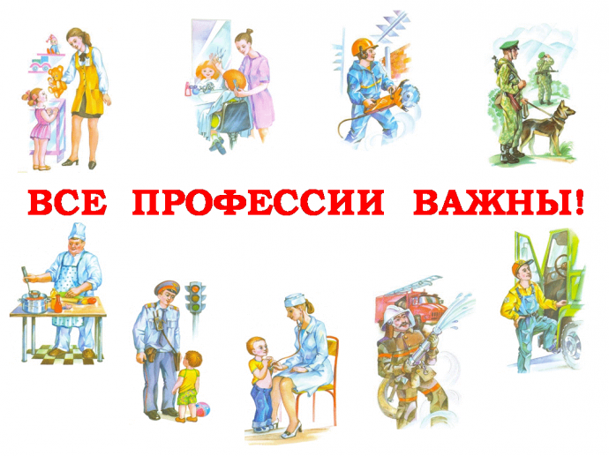
Выполнила:
Воспитатель 1 КК МДОУДСКВ «Радуга»
СП ДС «Солнышко»
Ганьжа Н.С
Нижняя Салда, 2019 год
Тема проекта: «Все профессии нужны, все профессии важны».
Тип проекта: исследовательско – творческий.
Участники проектной деятельности: оспитанники и родители старшей группы
Актуальность проекта:
В старшем дошкольном возрасте особое значение для полноценного развития детской личности приобретает дальнейшее приобщение к миру взрослых людей и созданных их трудом предметов. Ознакомление с профессиями родителей обеспечивает дальнейшее вхождение ребёнка в современный мир, приобщение к его ценностям, обеспечивает удовлетворение и развитие половых познавательных интересов мальчиков и девочек старшего дошкольного возраста. Поэтому и возникла идея создания данного проекта. Углубленное изучение профессий через профессии своих родителей способствует развитию представлений об их значимости, ценности каждого труда, развитию доказательной речи. Правильный выбор профессии определяет жизненный успех.
Цель проекта:
расширять и обобщать представление детей о профессиях, орудиях труда, трудовых действиях. Развитие интереса к различным профессиям, в частности к профессиям родителей и месту их работы.
Задачи проекта:
-пробудить интерес к предлагаемой деятельности;
-формировать реалистические представления о труде людей;
-помочь понять детям, о важности, необходимости каждой профессии;
-формировать способность самостоятельно подводить их, основываясь на своём жизненном опыте и полученных ранее знаний;
-развивать коммуникативные навыки;
-развивать связную речь, мелкую моторику рук, воображение, память;
-развивать образное и пространственное мышление, побуждать детей к творчеству и самостоятельности.
Ожидаемый результат:
-вызвать интерес к окружающему миру;
-расширить у детей знания и представления о профессиях, в том числе и профессиях своих родителей (место работы родителей, значимость их труда; гордость и уважение к труду своих родителей) ;
-помочь родителям правильно организовать совместный семейный досуг;
-поручить детям посильные трудовые обязанности дома, в детском саду, нести ответственность за их выполнение;
-обеспечить активность ребенка в сложном процессе его становления Человеком.
Мероприятия по реализации проекта:
В работе с детьми:
Образовательная область «Коммуникация»:
Развитие речи:
• Составление рассказов по теме «Профессии»
Цель:
Учить детей самостоятельно придумывать рассказ на заданную тему; развивать монологическую речь, творческое воображение.
• «Труд человека»
Цель:
познакомить детей с разнообразием профессий; закрепить умение аргументировать свои ответы; развивать логическое мышление.
«Хлеб – всему голова»
Цель:
дать представление о том, как хлеб пришёл к нам на стол; обратить внимание на содержание труда людей, на их слаженность и взаимопомощь в работе, на механизацию труда; развивать мыслительную активность; воспитывать бережное отношение к хлебу, уважение к человеческому труду.
«Кем я стану, когда вырасту? »
Цель:
учить детей придумывать рассказ от первого лица; развивать творческое воображение; использовать описания, диалог, средства выразительной речи.
Чтение художественной литературы:
• «Город добрых дел» Р. Скарри
• «Кем быть? » И. Карпова (серия книг о профессиях)
• «А что у вас? » С. Михалков
• «Кем быть? » В. Маяковский
• «Строители» Б. Заходер
• «Дядя Стёпа - милиционер» С. Михалков
• «Чем пахнут ремесла? » Д. Родари
• «Доктор Айболит» К. Чуковский
• «Незнайка в солнечном городе» Н. Носов
Образовательная область «Познание»:
Конструктивная деятельность:
• «Юные архитекторы»
Цель: поупражнять детей в работе с различными природными материалами; научить подбирать красивые сочетания форм и цветов при составлении декоративных композиций, объединять свои поделки единым сюжетом. Побуждать детей к совместной деятельности, предлагается объединить свои поделки общим замыслом.
• «Юные изобретатели»
Цель: научить детей моделировать конструкции по схемам; закрепить умение соблюдать пропорциональность и симметричность, подбирать материал, красиво и целесообразно украшать сооружения; научить детей конструировать коллективно, использовать в процессе работы свои знания, опыт; развивать стремление к поиску, экспериментированию, творчеству.
Формирование целостной картины мира:
• Мастер – класс «Наши пироги для мам»
Цель:
расширять и конкретизировать представление о профессии повар; развивать познавательные интересы; развивать речевую активность и диалогическую речь.
• Мастер – класс «Красивая стрижка».
Цель:расширять и конкретизировать представление о профессии парикмахер; развивать познавательные интересы; развивать речевую активность и диалогическую речь.
• Экскурсия в медицинский кабинет «Профессия – врач».
Цель:
познакомить с профессиями врача и медицинской сестры, воспитывать уважительное отношение к сотрудникам детского сада, развивать у детей наблюдательность; пополнить словарь детей медицинской терминологией, активизировать глаголы, учить детей полно отвечать на вопросы, находить как можно больше слов для ответов в процессе общения.
• Экскурсия в библиотеку «Профессия – библиотекарь».
Цель:
формировать у детей реалистические представления о труде взрослых людей; вовлекать родителей в работу по ознакомлению детей с профессией библиотекаря; воспитывать у детей отзывчивость, уважение к труду взрослых.
• Экскурсия на кухню детского сада «Профессия – повар»
Цель:
познакомить детей с трудом повара; расширить и закрепить знания о кухонной посуде
Формирование элементарных математических представлений:
• Путешествие в страну «Геометрию»
Цель: Уточнить представления детей о геометрических фигурах: треугольнике, квадрате, прямоугольнике, круге, овале и их основных признаках; учить находить геометрические образы в окружающей обстановке.
«Решение задач геометрического содержания»
Цель:
Учить решать задачи геометрического характера на смекалку.
• «Сравнение предметов по высоте»
Цель:
Учить сравнивать предметы по высоте, устанавливать равенство между двумя группами предметов, различать количественный и порядковый счёт.
Образовательная область «Художественное творчество»:
Рисование:
• «Раскраски - Профессии»
Цель: выработать стремление отбирать объекты для изображения согласно замыслу; научить различать разнообразные формы, комбинировать в рисунке готовые цвета и формы.
• «Кем я стану, когда вырасту? »
Цель: продолжать развивать у детей способности к изобразительной деятельности (чувство цвета, формы, композиции) ; формировать умения, связанные с художественно – образным отражением предметов и явлений окружающей действительности в рисовании.
Аппликация:
• «Альбом «Профессии бывают разные»
Цель: продолжать формировать у детей интерес к коллективной деятельности; отбирать объекты для изображения сообразно замыслу; развивать творческое воображение, фантазию.
Сюжетно – ролевые игры:
• «Театр»
Цель:
учить детей развивать творческое воображение; способность совместно развертывать игру, согласовывая собственный игровой замысел с замыслами сверстников; формировать умение договариваться, планировать и обсуждать действия всех играющих; закреплять знания детей о правилах поведения в общественных местах; развивать инициативу, организаторские способности.
• «Семья»
Цель:
формировать представление о коллективном ведении хозяйства, семейном бюджете, о семейных взаимоотношениях, совместных досугах; воспитывать любовь, доброжелательное отношение к членам семьи, интерес к их деятельности.
• «Магазин»
Цель:
вызвать у детей интерес к профессии продавца, формировать навыки культуры поведения в общественных местах, воспитывать дружеские взаимоотношения.
• «Больница»
Цель:
Вызвать у детей интерес к профессии врача; воспитывать чуткое, внимательное отношение к больному, доброту, отзывчивость, культуру общения.
• «Военная база»
Цель:
продолжать знакомить детей с военными профессиями; уточнить распорядок дня военнослужащих, в чём заключается их служба; воспитывать смелость, ловкость, умение чётко выполнять приказы командира; расширять словарный запас детей.
• «Строители железной дороги»
Цель:
формировать конкретные представления о строительстве, его этапах; закреплять знания о рабочих профессиях; воспитывать уважение к труду строителей железной дороги; формировать умение творчески развивать сюжет игры.
• «Школа»
Цель:
Расширять знания детей о школе; помогать детям в овладении выразительными средствами реализации роли (интонация, мимика, жесты) ; самостоятельно создавать для задуманного игровую обстановку; способствовать формированию умения творчески развивать сюжеты игры; помогать детям усвоить некоторые моральные нормы; воспитывать справедливые отношения; упрочить формы вежливого обращения; воспитывать дружбу, умение жить и работать в коллективе.
• «Парикмахерская»
Цель:
расширить и закрепить знания детей о работе парикмахера; воспитывать культуру поведения в общественных местах; уважение, вежливое обращение к старшим и друг к другу; учить благодарить за оказанную помощь и услугу.
В работе с родителями:
-Оформление книги «Профессии наших родителей».
-Родители провели мастер – классы с детьми. Познакомились с такими профессиями, как: парикмахер, врач, дизайнер, военный, повар.
Результат проекта: Проект «Все профессии важны, все профессии нужны» реализовал поставленные задачи.
Результаты свидетельствуют о позитивных изменениях в представлениях детей о труде взрослых (знание направленности и структуры конкретных трудовых процессов, понимание ценности труда людей разных профессий, умение переносить знания о содержании и структуре труда взрослых на собственную трудовую деятельность, понимание значимости своего труда) .
В ходе реализации проекта ярко проявилась такая форма работы, как совместная, партнерская деятельность воспитателей, детей и родителей. Родители получили немаловажный опыт, который позволяет помочь детям успешно адаптироваться к новым федеральным государственным требованиям в процессе подготовки к обучению в школе.
Литература:
• Программа «от рождения до школы» (под редакцией Н. Е. Вераксы)
• Комплексная программа по развитию речи дошкольников (Т. А. Фалькович, Л. П. Барылкина)
• «Учимся общаться с ребенком» (В. А. Петровский, А. М. Виноградова)
• «Учите, играя» (А. И. Максаков, Г. А. Тумакова)
• Программа по формированию математических представлений (Т. А. Фалькович, Л. П. Барылкина)
• Сценарии занятий по экологическому воспитанию дошкольников (Л. Г. Горькова, А. В. Кочергина, Л. А. Обухова)
• Комплексные занятия по развитию творческих способностей дошкольников
(Н. В. Корчаловская, Г. Д. Посевина)

